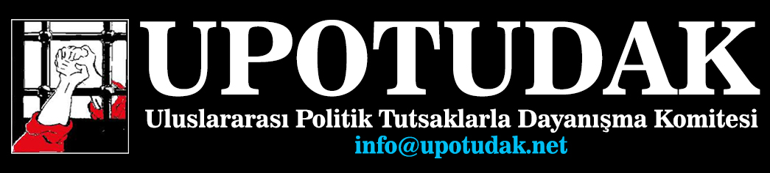

18 Mart Uluslararası Politik Tutsaklar Günü

TÜM POLİTİK TUTSAKLARA ÖZGÜRLÜK!
Dünyanın hemen bütün coğrafyalarında, iktidarların sömürü politikalarına muhalefet olanlar, politik düşüncelerinden dolayı yıllarca hapishanelerde tutsak edilmektedir. İnsanların düşüncelerini ifade etmeleri, yazmaları, düşündüklerinin/ inandıklarının hayat bulması hedefiyle mücadele etmeleri egemenlerce suç kabul edildiği için kimisi katledilmekte, kimisi hapishanelere kapatılarak insanlık dışı işkencelere maruz bırakılmaktalar... Özgürlük ve demokrasi mücadelesinin tutsak düşmüş neferleri olan politik tutsakların yaşadıkları sorunlara dikkat çekmek, insanların düşüncelerinden ötürü hapishanelerde ömür tüketmelerine karşı mücadeleyi görünür kılmak, politik tutsaklarla dayanışmayı yükseltmek içini 18 Mart; Politik Tutsaklarla Dayanışma Günü olarak belirlenmiştir. Bugün dünyanın bir çok ülkesinde, politik tutsakların sorunlarına ve yaşadıklarına dikkat çekmek için etkinlikler, eylemler gerçekleştirilmektedir. Özgür bir dünya yaratma mücadelesinden dolayı hapishanelere kapatılan ilerici, devrimcilerin yalnız olmadıklarını göstermek için, 18 Mart’ın her alanda mücadele günü olarak ele alınıp uluslararası alanda kamuoyu yaratmak, politik tutsakların sahiplenişini görünür kılmak önemlidir.
Mücadele Büyüdükçe Politik Tutsaklarımızda Çoğalacaktır!
Dünyanın bir çok ülkesinde baskı, sömürü ve eşitsizliğe karşı mücadele, çeşitli ölçeklerde büyümektedir. Yer altında mayalanan öfke birikimi, dünyanın hemen bütün coğrafyalarına yayılarak yüzeye vurmaktadır. Şili’den Irak’a, Fransa’dan Türkiye’ye, İran’dan Almanya’ya kadar dünyanın bir çok ülkesinde, sermaye sınıfına karşı işçi sınıfı ve emekçilerin özgürlük-eşitlik-demokrasi mücadelesi, sokaklarda büyüyerek devam etmektedir. Yüzbinlerce insan, emperyalist saldırganlığa, vekalet savaşlarına, baskı, sömürü ve eşitsizliğe karşı, sokaklarda direnişi büyütmektedir. En son 8 Mart’ta milyonlarca kadının “Dünya Emekçi Kadınlar Günü” vesilesiyle bütün coğrafyalarda toplumsal eşitsizliğe, baskıya, sömürüye, şiddete karşı sokaklara çıkmaları, bunun en önemli göstergesiydi.
Kitlelerin sokağa çıkıp demokrasi mücadelesini, direnişi büyütmelerine karşı, devletlerin kolluk güçlerinin saldırıları da yoğunlaşmaktadır. Dünyanın birçok coğrafyasında eşitlik, özgürlük, demokrasi talepleriyle eylemlere katılan insanların çoğu göz altına alınmış, tutuklanmış, insanlık dışı işkencelere maruz kalmış, katledilmiştir...
Avrupa Ülkeleri Açık Cezaevine Dönüşmekte!
Avrupa’nın bir çok ülkesinde son yıllarda çıkarılan yeni yasalar eşliğnde ilerici, devrimcilere ilişkin davalar açılmış ve bir çok insan tutuklanmıştır. Özellikle Almanya bunun başını çekmektedir. Tarihi boyunca komünizm karşıtı yasalarıyla ve toplumsal muhalefete karşı saldırgan tavrıyla yakınen bilinen Almanya, son yıllarda başta göçmen devrimciler olmak üzere devrimci, ilericilere yönelik saldırıları daha da yoğunlaştırmıştır. Yürüyüş, mitinglerin, flama ve bayrakların yasaklanması, onlarca devrimcinin hapishanelerde tutulması, geldikleri ülkede hayati tehlike içinde olduklarının bilinmesine rağmen sığınma başvuruları reddedilerek geldikleri ülkelere geri gönderilmeleri bu saldırıların en önemli göstergesidir.
Hamburg G20 eylemlerine katıldıkları için onlarca genç tutuklanmış, yüzlercesine ilişkin de basından teşhir edilerek cadı avı sürdürülmüştür. Aynı şekilde Almanya Ceza Yasası’nın 129 a ve b paragrafına dayanılarak, bir çok göçmen devrimci ve komüniste ilişkin davalar açılmaktadır. Son yılların en büyük davası olarak bilinen, Münih Eyalet Mahkemesi’nde 10 devrimci ve komünistin TKP-ML üyesi, bir çok Kürt politikacının PKK militanı/aktivisti/üyesi, bir çok devrimcinin DHKPC üyesi/militanı oldukları iddiasıyla yargılanmaları bu saldırının sonuçlarıdır. Türkiye’de hayatının 26 yılını hapishanede geçirmiş, insanlık dışı işkencelere maruz kalmış, defalarca açlık grevine, ölüm orucuna girmiş bütün bunların sonucu olarak birçok sağlık sorunu olan Müslüm Elma’nın, Nisan 2015 yılından günümüze tutuklu kalması ve halen 9 arkadaşıyla birlikte mahkemesinin sürmesi, insan hakları ve özgürlüklerine sığacak bir durum değildir.
Politik Tutsakların Özgürlüğü İçin Mücadeleyi Büyütelim!
Uluslararası Politik Tutsaklarla Dayanışma Komitesi olarak; politik tutsaklara sahip çıkmak, onlara reva görülenleri teşhir etmek ve düşünce özgürlüğünün insani hak olduğunu haykırmak için, “18 Mart Politik Tutsaklar Günü’nde” anti faşist, anti emperyalist herkesi sokağa çağırıyoruz. Müslüm Elma; “Bu mücadele, mahkeme salonlarında değil sokakta kazanılacak” demişti savunmasında. Evet... Bu davayı da, politik tutsaklara yönelik bütün davaları da sokaklarda kazanacağız! Zira; yaşanası özgür bir dünya için ve insanlığa yönelik tüm saldırılara karşı mücadele meşrudur, aksi onursuzluktur. Dolayısıyla politik tutsaklar suçlu değildirler, yargılanamazlar. Bu nedenle konu özgülünde kamuoyu yaratmak, bu gerçekliği bir kez daha haykırmak, onurumuz olan politik tutsakları sahiplenmek için 18 Mart’ta alanlarda buluşalım..
Politik Tutsaklar Yalnız Değildir!
Politik Tutsaklara Özgürlük!

